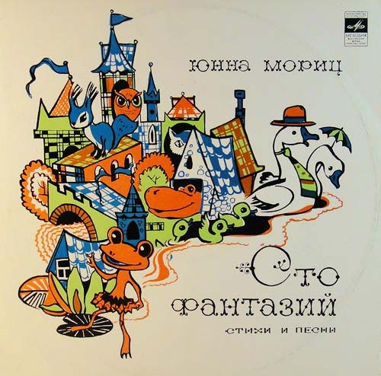
Ю.П. Мориц «Всадник Алеша»
Юнна Петровна Мориц (род. 1937) — известная русская поэтесса, переводчица, публицист. Ее лирическая поэзия стала воплощением остроты и чуткости авторского взгляда на окружающие проблемы. Автору одинаково хорошо удается писать, как стихи о любви, так и произведения на злобу дня. Произведения Мориц переведены на множество иностранных языков. На детских стихах поэтессы — «Пони», «Ежик резиновый», «Большой секрет для маленькой компании» воспитано не одно поколение соотечественников.
Юнна Петровна отмечает, что на ее поэзию сильно повлияли многие замечательные авторы, жившие и творившие в разные времена — Гомер, В. Хлебников, А. Блок, А. Ахматова, Б. Пастернак, М. Цветаева и, конечно, А. Пушкин. Своими непосредственными учителям она считает А. Платонова и Т. Манна. Она называет себя «чистым поэтом» и не относит себя ни к диссидентам, ни к разоблачителям. «Именно поэтому мне нельзя ничего навязать, никакую туфту, ни в какой упаковке», — говорит поэтесса. Своей главной ценностью она считает человеческое достоинство, которое не может потерять ни при каких обстоятельствах. Поэтому в любой ситуации готова называть вещи такими, какие они есть, и не привыкла ни перед кем раболепствовать.

Краткое содержание – https://cwetochki.ru/question-kratkoe-soderzhanie-vsadnik-alesha.html
Полный текст – http://мориц.рф/cntnt/proz/rasskazy/rasskazy_o/vsadnik_al.html
Сборник рассказов - http://мориц.рф/cntnt/proz/proza.html
Биография автора – http://junna-moric.ru/biografiya/
Фотогалерея - http://junna-moric.ru/foto/
Премии автора - http://junna-moric.ru/premii/
Мультфильмы - http://junna-moric.ru/multfilmy/

